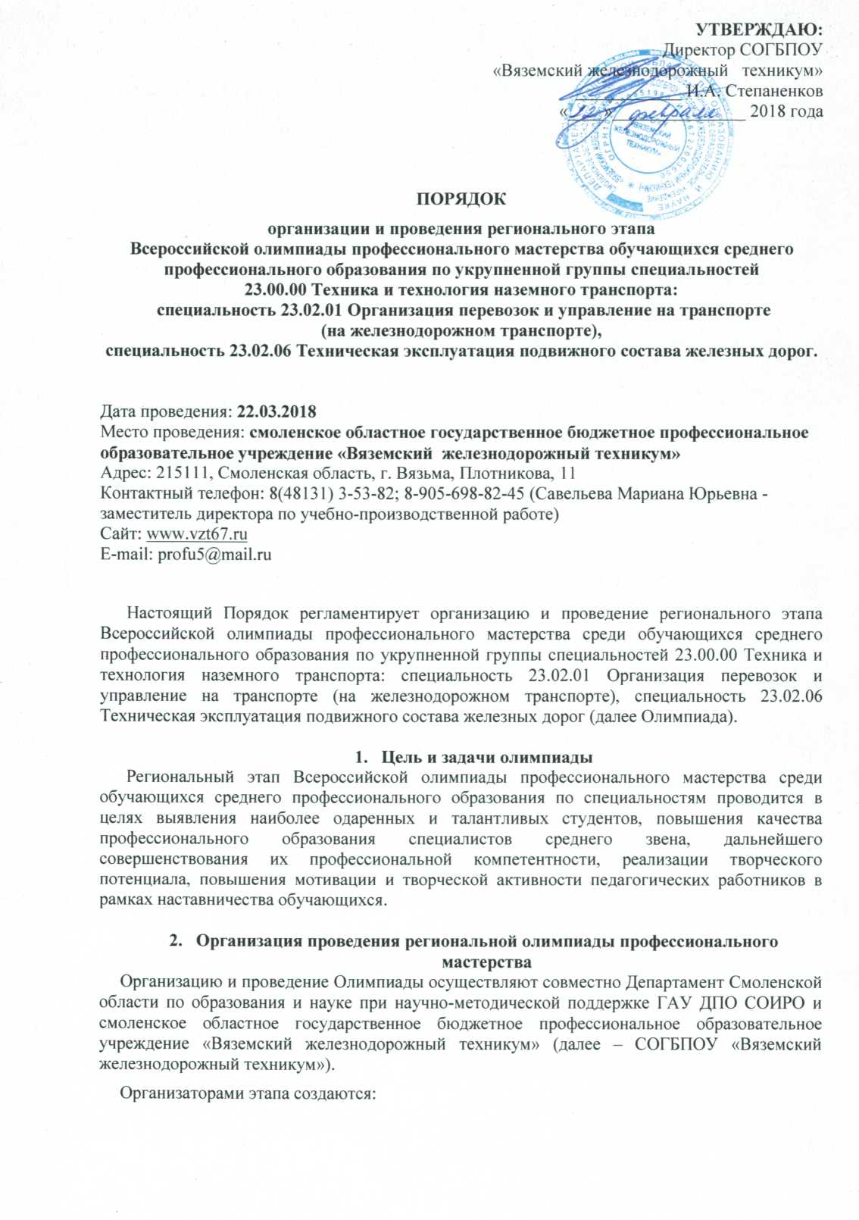
УТВЕРЖДАЮ:
Директор СОГБПОУ
«Вяземский железнодорожный техникум»
____________ И.А. Степаненков
«____»_______________ 2018 года

ПОРЯДОК
организации и проведения регионального этапа
Всероссийской олимпиады профессионального мастерства обучающихся среднего профессионального образования по укрупненной группы специальностей
23.00.00 Техника и технология наземного транспорта:
специальность 23.02.01 Организация перевозок и управление на транспорте
(на железнодорожном транспорте),
специальность 23.02.06 Техническая эксплуатация подвижного состава железных дорог.

Дата проведения: 22.03.2018
Место проведения: смоленское областное государственное бюджетное профессиональное образовательное учреждение «Вяземский железнодорожный техникум»
Адрес: 215111, Смоленская область, г. Вязьма, Плотникова, 11
Контактный телефон: 8(48131) 3-53-82; 8-905-698-82-45 (Савельева Мариана Юрьевна -заместитель директора по учебно-производственной работе)
Сайт: www.vzt67.ru
E-mail: profu5@mail.ru

Настоящий Порядок регламентирует организацию и проведение регионального этапа Всероссийской олимпиады профессионального мастерства среди обучающихся среднего профессионального образования по укрупненной группы специальностей 23.00.00 Техника и технология наземного транспорта: специальность 23.02.01 Организация перевозок и управление на транспорте (на железнодорожном транспорте), специальность 23.02.06 Техническая эксплуатация подвижного состава железных дорог (далее Олимпиада).

- Цель и задачи олимпиады
Региональный этап Всероссийской олимпиады профессионального мастерства среди обучающихся среднего профессионального образования по специальностям проводится в целях выявления наиболее одаренных и талантливых студентов, повышения качества профессионального образования специалистов среднего звена, дальнейшего совершенствования их профессиональной компетентности, реализации творческого потенциала, повышения мотивации и творческой активности педагогических работников в рамках наставничества обучающихся.

- Организация проведения региональной олимпиады профессионального мастерства
Организацию и проведение Олимпиады осуществляют совместно Департамент Смоленской области по образования и науке при научно-методической поддержке ГАУ ДПО СОИРО и смоленское областное государственное бюджетное профессиональное образовательное учреждение «Вяземский железнодорожный техникум» (далее – СОГБПОУ «Вяземский железнодорожный техникум»).
Организаторами этапа создаются:
- рабочая группа, которая осуществляет организационное и методическое обеспечение проведения Олимпиады по профильному направлению, в том числе проверку полномочий участников и шифровку участников (рабочая группа начального этапа формируется организатором начального этапа, рабочая группа регионального этапа – профессиональной образовательной организацией – организатором регионального этапа);
- экспертная группа – для разработки конкурсного задания Олимпиады и ФОС. В состав экспертной группы входят педагогические работники всех профессиональных образовательных организаций, представляющих участников данной Олимпиады, представители регионального учебно-методического объединения педагогических работников соответствующего профиля, предприятий, организаций, ассоциаций, работодателей, научно-методических органов.
Экспертная группа отвечает за обеспечение всех конкурсантов следующей информацией:
− правила проведения олимпиады;
− документацией по охране труда и технике безопасности (далее – ОТ и ТБ);
− конкурсными заданиями и ФОС;
− инструктажами по любым дополнительным инструментам и/или оборудованию и материалам, которые используются при выполнении заданий.
За организацию, качество и соблюдение сроков работы экспертной группы ответственность несет председатель данной группы из образовательной организации, проводящей Олимпиаду;
- жюри – для оценивания результатов выполнения заданий участниками Олимпиады и на основе проведенной оценки определяет победителя, призеров или номинанта Олимпиады. Состав жюри формируется организаторами этапа региональной олимпиады профессионального мастерства, согласовывается с Организационным комитетом региональной олимпиады профессионального мастерства и утверждается приказом Департамента Смоленской области по образованию и науки. Жюри включает в себя не менее 5 членов из числа: представителей органов государственной власти; руководителей и ведущих специалистов организаций отрасли, профессиональных ассоциаций, бизнес-сообществ, социальных партнеров; руководящих и педагогических работников образовательных организаций, являющихся организаторами этапов других образовательных организаций, реализующих программы подготовки специалистов среднего звена, соответствующие профилям олимпиады;
- апелляционная комиссия, которая рассматривает претензии участников Олимпиады, поступившие в течение одного часа после объявления предварительных результатов. При рассмотрении апелляций комиссия имеет право, как повысить оценку по апелляционному вопросу (или оставить её прежней), так и понизить её в случае обнаружения ошибок, незамеченных при первоначальной проверке. Решение апелляционной комиссии является окончательным и учитывается жюри при определении общей суммы баллов при окончательном распределении мест. В состав апелляционной комиссии входят компетентные представители профессиональных образовательных организаций, участников Олимпиады.

- Участники региональной олимпиады профессионального мастерства
К участию в региональной олимпиаде профессионального мастерства допускаются обучающиеся выпускных групп (студенты 4 курса) в возрасте до 25 лет, имеющие российское гражданство, обучающиеся по специальностям среднего профессионального образования 23.02.01. Организация перевозок и управление на транспорте (на железнодорожном транспорте), 23.02.06 Техническая эксплуатация подвижного состава железных дорог - победители начального этапа региональной олимпиады профессионального мастерства.
Организатор начального этапа Олимпиады направляет для участия в региональном этапе лидирующих в рейтинге этапа участников (в количестве 3 человек по специальности 23.02.01. Организация перевозок и управление на транспорте (на железнодорожном транспорте) и (или) в количестве 3 человек по специальности 23.02.06 Техническая эксплуатация подвижного состава железных дорог) посредством подачи заявки СОГБПОУ «Вяземский железнодорожный техникум» по форме, установленной настоящим Порядком (приложение № 1), не позднее 5 дней до начала проведения региональной олимпиады профессионального мастерства по e-mail: profu5@mail.ru.
Заявка подписывается руководителем профессиональной образовательной организации и заверяется печатью.
Участник принимает участие в каждом этапе Всероссийской олимпиады добровольно.
Участник должен иметь при себе:
- студенческий билет;
- документ, удостоверяющий личность;
- справку с места учёбы за подписью руководителя образовательной организации, заверенную печатью указанной организации;
- заявление о согласии на обработку персональных данных (приложение № 2 к настоящему Порядку);
- полис ОМС.
Направляющая сторона подтверждает, что возраст участника на момент проведения мероприятия не превышает 25 лет.
Для выполнения конкурсного задания спецодежда не требуется.
Наличие на одежде участника символики образовательной организации не допускается.
Победители региональных олимпиад профессионального мастерства по профильному направлению направляются для участия в заключительном этапе Всероссийской олимпиады.

4. Проведение этапов региональной олимпиады
СОГБПОУ «Вяземский железнодорожный техникум» по согласованию с Организационным комитетом региональной олимпиады профессионального мастерства разрабатывает и утверждает Порядок организации и проведения региональной олимпиады профессионального мастерства обучающихся по специальностям среднего профессионального образования по укрупненной группы специальностей 23.00.00 Техника и технология наземного транспорта: специальность 23.02.01 Организация перевозок и управление на транспорте (на железнодорожном транспорте), специальность 23.02.06 Техническая эксплуатация подвижного состава железных дорог.
В соответствии с ключевыми принципами Олимпиады рабочая группа должна не позднее, чем за две недели до начала проведения Олимпиады провести мероприятия, разъясняющие участникам порядок и отдельные вопросы проведения данного мероприятия.
Продолжительность Олимпиады определяется организатором этапа на основе разработанного ФОС.
СОГБПОУ «Вяземский железнодорожный техникум» обеспечивает информационное сопровождение проведения олимпиады (наличие отдельной интернет-страницы, публикаций в региональной и местной прессе, сюжетов на телеканалах).
СОГБПОУ «Вяземский железнодорожный техникум» организует фото- и видеосъемку. На основе отснятого материала готовит итоговый ролик продолжительностью не более 5 минут, в котором отражаются ключевые моменты и итоги олимпиады.
СОГБПОУ «Вяземский железнодорожный техникум» на официальном сайте техникума размещает:
- не позднее чем, за 3 недели до начала проведения олимпиады Порядок организации и проведения заключительного этапа, ФОС (включающий общую характеристику заданий, перечень технических средств, профессионального оборудования и прикладных компьютерных программ, которые будут использоваться при проведении этапа), программу конкурсных испытаний и деловую программу мероприятий для лиц, сопровождающих участников;
- не позднее 10 дней после проведения региональной олимпиады профессионального мастерства - сводную ведомость оценок участников, фото- и видеоотчет.
Участники региональной олимпиады профессионального мастерства прибывают к месту его проведения с сопровождающими лицами, которые несут ответственность за поведение и безопасность участников Олимпиады в пути следования и в период проведения соревнований.
Участники региональной олимпиады профессионального мастерства проходят регистрацию в соответствии с заявками, поступившими от образовательных организаций.
В день начала региональной олимпиады профессионального мастерства проводится шифровка и жеребьевка участников, а также организационно-ознакомительные мероприятия, включающие в себя:
- инструктаж по технике безопасности и охране труда;
- ознакомление с рабочими местами и техническим оснащением (оборудованием, инструментами и т.п.);
- ознакомление с утвержденным организатором этапа Порядком организации и проведения Олимпиады;
- ознакомление с программой олимпиады (обозначением обеденных перерывов и времени завершения конкурсных заданий).
СОГБПОУ «Вяземский железнодорожный техникум» обеспечивает безопасность проведения мероприятий: охрану общественного порядка, дежурство медицинского персонала и других необходимых служб; обеспечивает контроль за соблюдением участниками норм и правил техники безопасности и охраны труда при выполнении конкурсных заданий.
В случае нарушения правил организации и проведения региональной олимпиады профессионального мастерства, грубого нарушения технологии выполнения работ, правил техники безопасности участник может быть дисквалифицирован. При выполнении заданий не допускается использование участниками дополнительных материалов и литературы (если их наличие не оговорено в задании), электронных книг, мобильных телефонов и т.п.
Результаты выполнения профессионального комплексного задания олимпиады по профильным направлениям оцениваются жюри.
Каждый член жюри заполняет ведомости оценок выполнения профессионального комплексного задания. На основе указанных ведомостей формируется сводная ведомость.
В течение одного часа после объявления результатов региональной олимпиады профессионального мастерства участник может подать апелляцию в апелляционную комиссию.
Рассмотрение апелляций проводится в срок, не превышающий 2-х часов после завершения установленного срока приема апелляций.
При рассмотрении апелляции апелляционная комиссия может принять одно из следующих решений: о сохранении оценки, выставленной жюри по результатам региональной олимпиады профессионального мастерства, либо о повышении указанной оценки, либо о понижении указанной оценки (в случае обнаружения ошибок, не выявленных жюри). Решение апелляционной комиссии является окончательным.
После завершения рассмотрения апелляций жюри объявляет окончательные результаты (с учетом изменений оценок, внесенных апелляционной комиссией) с указанием победителя, призеров или номинанта региональной олимпиады профессионального мастерства, а также участников, получивших дополнительные поощрения.
По итогам региональной олимпиады профессионального мастерства составляется протокол жюри (по форме, приведенной в приложении № 3 к настоящему Порядку) с указанием победителя, призеров или номинанта. Протокол подписывается председателем жюри, членами жюри и директором СОГБПОУ «Вяземский железнодорожный техникум», и заверяется печатью указанной организации.
Результаты проведения региональной олимпиады профессионального мастерства по профильному направлению оформляются актом (по форме, приведенной в приложении № 4 к настоящему Порядку).
СОГБПОУ «Вяземский железнодорожный техникум», не позднее 10 рабочих дней, предоставляет отчет о проведении региональной олимпиады профессионального мастерства на электронном и бумажном носителях в Организационный Комитет (в соответствии с перечнем документов, приведенным в приложении № 5 к настоящему Порядку).
5. Организация соревновательной части
Ход соревновательной части регламентируется программой проведения олимпиады.
В момент выполнения участниками конкурсного задания на конкурсном участке могут находиться исключительно члены жюри.
Общий план конкурсных участков должен обеспечивать беспрепятственное перемещение членов жюри между всеми конкурсными участками.
Рабочие места распределяются по жребию. Каждому участнику выдается маршрутный лист, в котором указана последовательность (очередность) выполнения каждого задания.
Жеребьевку проводят члены жюри до открытия конкурса.
Участник обязан дождаться указания члена жюри о начале и завершении работы. Постоянное или однократное грубое нарушение норм безопасности может привести к отстранению конкурсанта от участия в конкурсе.
Непосредственно перед началом олимпиады эксперты выдают конкурсантам конкурсное задание и схему начисления баллов.
В этот период выполнения конкурсных заданий необходимо неукоснительно соблюдать требования ОТ и ТБ.
Место, включая материалы, инструменты и оборудование, необходимо оставить в чистоте и порядке.
Вмешательство официальных лиц или зрителей, которое может помешать участникам завершить свое конкурсное задание, не допускается.
Члены жюри:
− обязаны знать и соблюдать настоящий Порядок;
− должны быть беспристрастным, объективным, справедливым.
Жюри отвечает за правильную подготовку и проведение конкурса, и за исполнение решений, принятых на собрании жюри.
Фото и видео-съемка не должна никаким образом мешать участникам олимпиады во время выполнения задания.

6. Оценивание результатов выполнения заданий, определение результатов региональной олимпиады профессионального мастерства
Результаты выполнения конкурсных заданий (структура конкурсного задания – приложение № 6 настоящего Порядка) оцениваются согласно критериям, указанным в ФОС региональной олимпиады профессионального мастерства по каждому заданию.
Победитель, призеры или номинант региональной олимпиады профессионального мастерства определяются по лучшим показателям (баллам) выполнения конкурсных заданий. При равенстве показателей предпочтение отдаётся участнику, имеющему лучший результат за выполнение профессиональных заданий II уровня.
Окончательные результаты региональной олимпиады профессионального мастерства (с учетом изменений оценок, внесенных апелляционной комиссией) ранжируются по убыванию суммарного количества баллов, после чего из ранжированного перечня результатов выделяются 3 наибольших результата, отличных друг от друга, - первый, второй и третий результаты.
Участник, имеющий первый результат, является победителем региональной олимпиады профессионального мастерства. Победителю региональной олимпиады профессионального мастерства присуждается первое место.
Участники, имеющие второй и третий результаты, являются призерами региональной олимпиады профессионального мастерства. Призеру, имеющему второй результат, присуждается второе место, призеру, имеющему третий результат, - третье место.
Победителю, призерам и номинантам региональной олимпиады профессионального мастерства вручаются дипломы и призы.
Победитель региональной олимпиады профессионального мастерства может быть рекомендован Организационным комитетом для участия в заключительном этапе Всероссийской олимпиады профессионального мастерства.

Приложение № 1 к Порядку организации и проведения регионального этапа Всероссийской олимпиады профессионального мастерства обучающихся среднего профессионального образования по укрупненной группы специальностей
23.00.00 Техника и технология наземного транспорта:
специальность 23.02.01 Организация перевозок и управление на транспорте (на железнодорожном транспорте), специальность 23.02.06 Техническая эксплуатация подвижного состава железных дорог

ЗАЯВКА
на участие в региональной олимпиаде профессионального мастерства обучающихся по специальностям среднего профессионального образования
в 2018 году

___________________________________________________________________
(наименование УГС СПО)

№  п/п | Фамилия, имя, отчество участника (полностью) | Наименование специальности СПО, курс обучения, наименование образовательной организации (в соответствии с Уставом) | Фамилия, имя, отчество сопровождающего (полностью)
1 | 2 | 3 | 4
1.
2.
3.

Руководитель ПОО __________________ _________________________
(подпись) (расшифровка подписи)

Приложение № 2 к Порядку организации и проведения регионального этапа Всероссийской олимпиады профессионального мастерства обучающихся среднего профессионального образования по укрупненной группы специальностей
23.00.00 Техника и технология наземного транспорта:
специальность 23.02.01 Организация перевозок и управление на транспорте (на железнодорожном транспорте), специальность 23.02.06 Техническая эксплуатация подвижного состава железных дорог

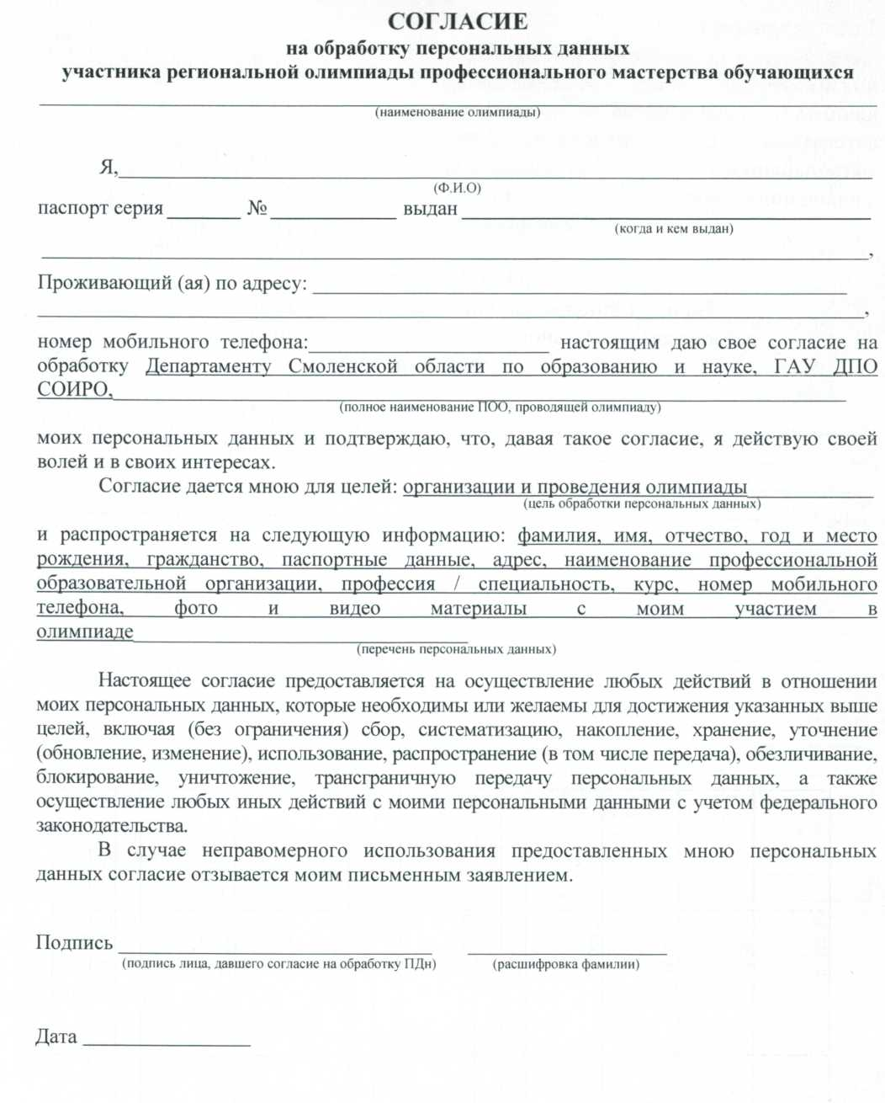

Приложение № 3 к Порядку организации и проведения регионального этапа Всероссийской олимпиады профессионального мастерства обучающихся среднего профессионального образования по укрупненной группы специальностей
23.00.00 Техника и технология наземного транспорта:
специальность 23.02.01 Организация перевозок и управление на транспорте (на железнодорожном транспорте), специальность 23.02.06 Техническая эксплуатация подвижного состава железных дорог

СВОДНАЯ ВЕДОМОСТЬ
оценок результатов выполнения профессионального комплексного задания региональной олимпиады профессионального мастерства
в 2018 году
УГС ________________________________________________________________________________________________________________________
Перечень специальностей _____________________________________________________________________________________________________
____________________________________________________________________________________________________________________________
«____»______________20____г.

№  п/п | Номер | Фамилия, имя, | Наименование | Оценка результатов выполнения профессионального комплексного задания |  | Итоговая  оценка  выполнения | Занятое
 | участника, | отчество участника | образовательной | в | баллах | профессиональ | место
 | полученный при жеребьевке | (полностью) | организации | Суммарная оценка за выполнение | Суммарная оценка за выполнение | ного  комплексного  задания | (номинация)
1 | 2 | 3 | 4 | 5 | 6 | 7 | 8

Председатель жюри
подпись расшифровка подписи
Члены жюри: ____________________
подпись расшифровка подписи
____________________
подпись расшифровка подписи
____________________
подпись расшифровка подписи
____________________
подпись расшифровка подписи

Приложение № 4 к Порядку организации и проведения регионального этапа Всероссийской олимпиады профессионального мастерства обучающихся среднего профессионального образования по укрупненной группы специальностей
23.00.00 Техника и технология наземного транспорта:
специальность 23.02.01 Организация перевозок и управление на транспорте (на железнодорожном транспорте), специальность 23.02.06 Техническая эксплуатация подвижного состава железных дорог
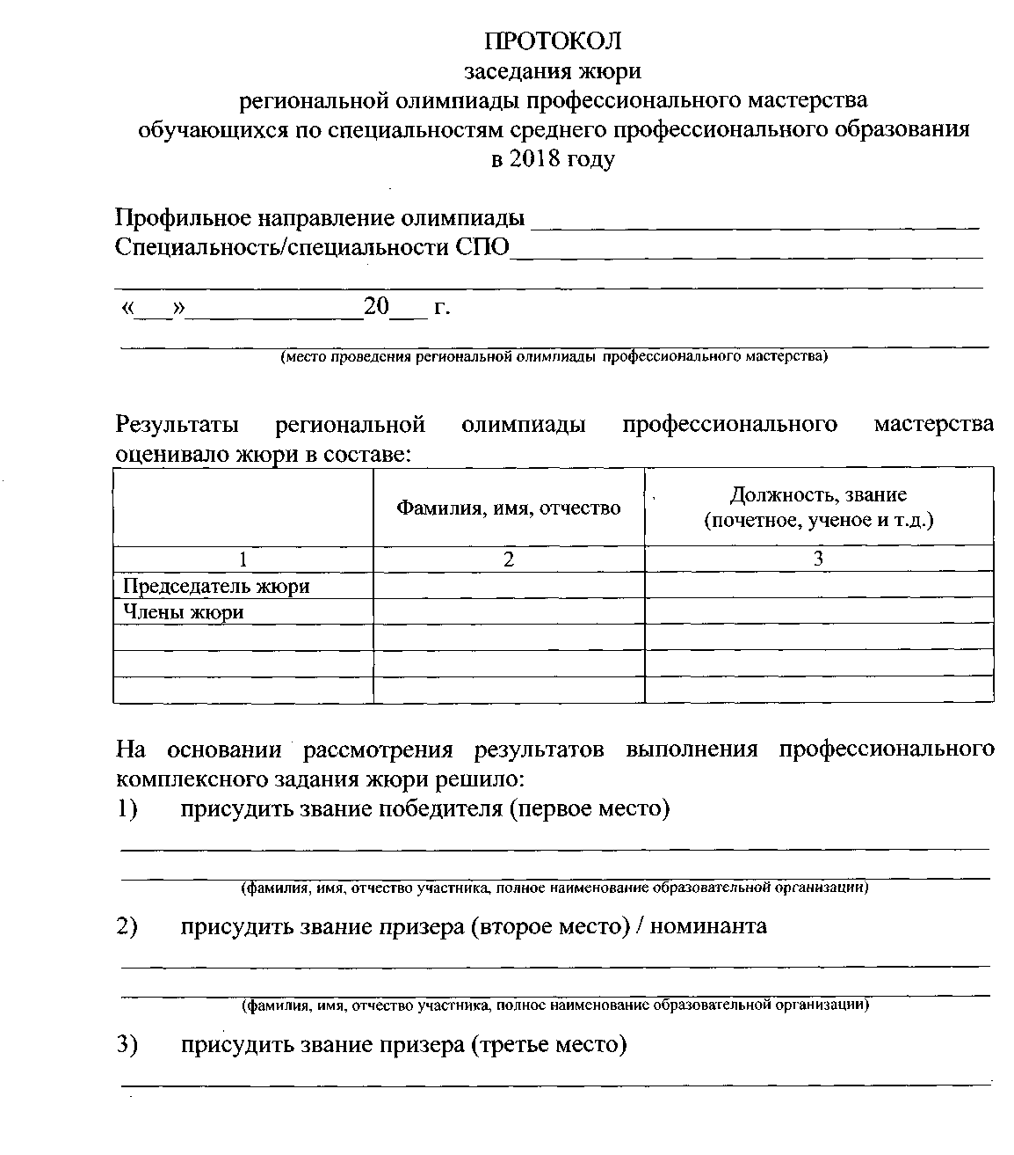

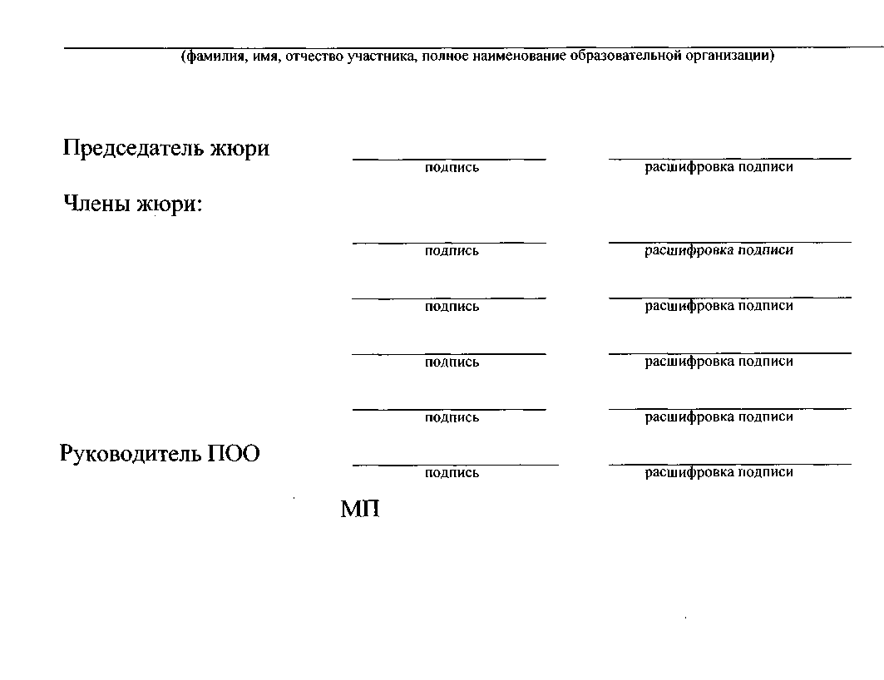

Приложение № 5 к Порядку организации и проведения регионального этапа Всероссийской олимпиады профессионального мастерства обучающихся среднего профессионального образования по укрупненной группы специальностей
23.00.00 Техника и технология наземного транспорта:
специальность 23.02.01 Организация перевозок и управление на транспорте (на железнодорожном транспорте), специальность 23.02.06 Техническая эксплуатация подвижного состава железных дорог

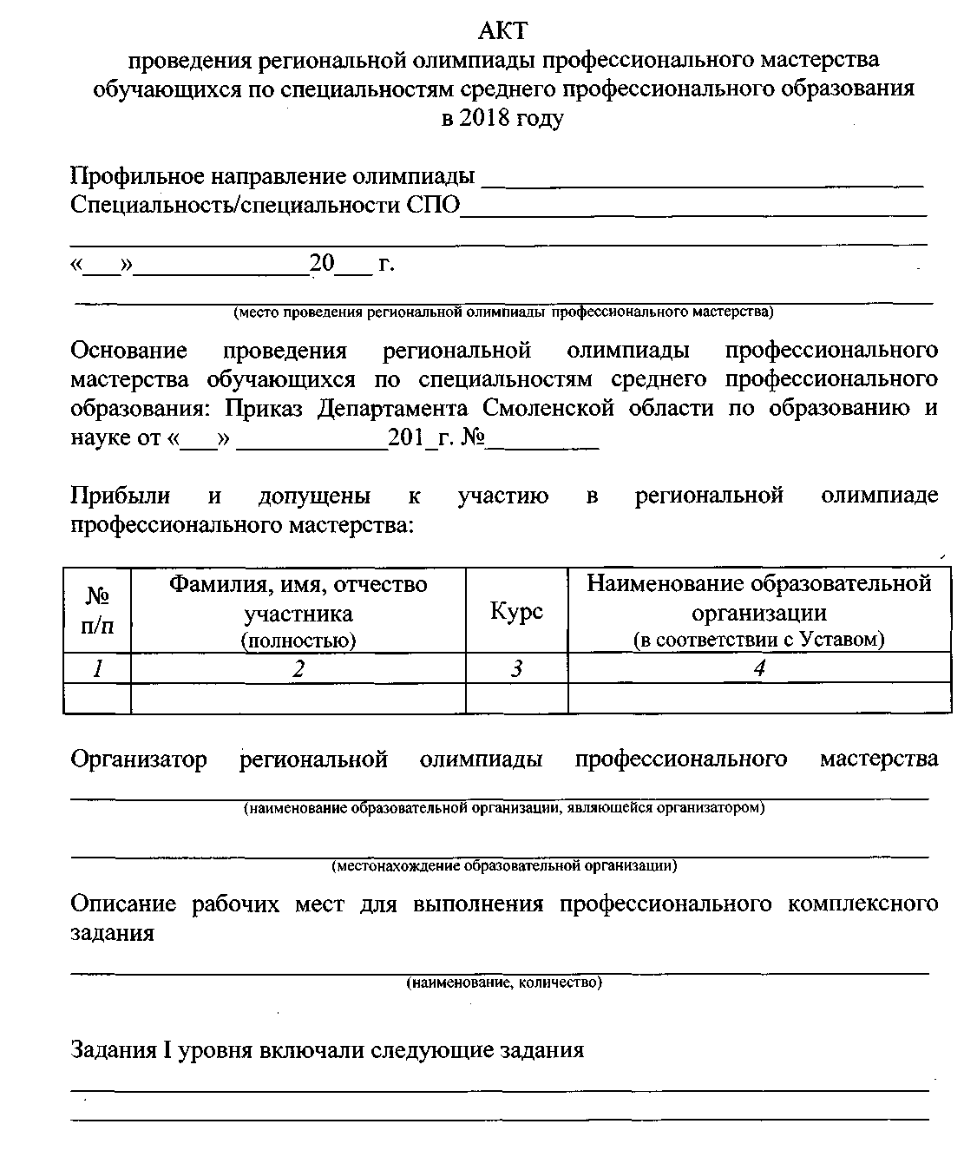

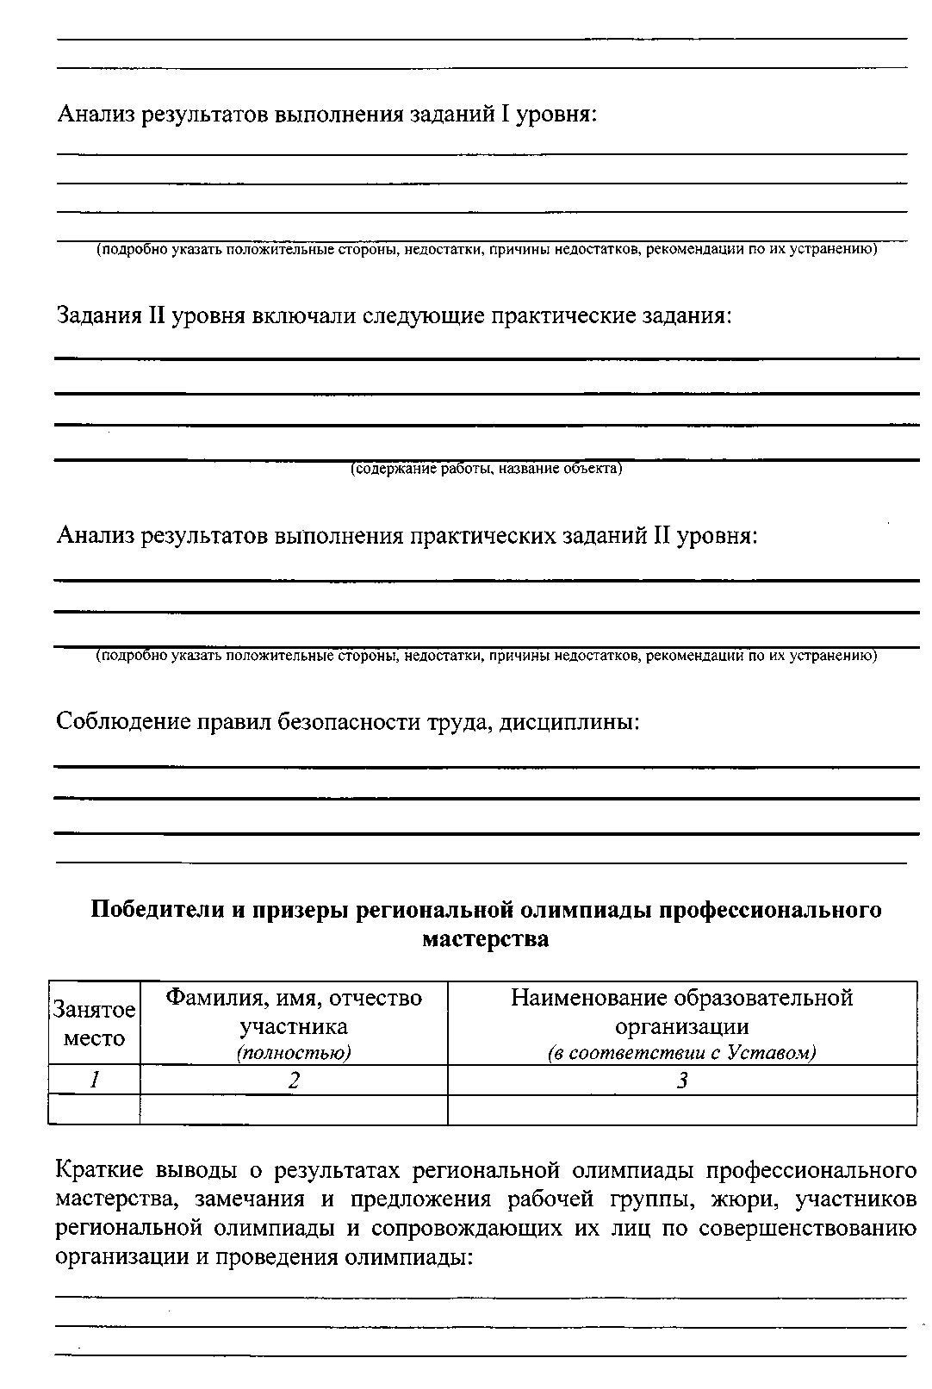

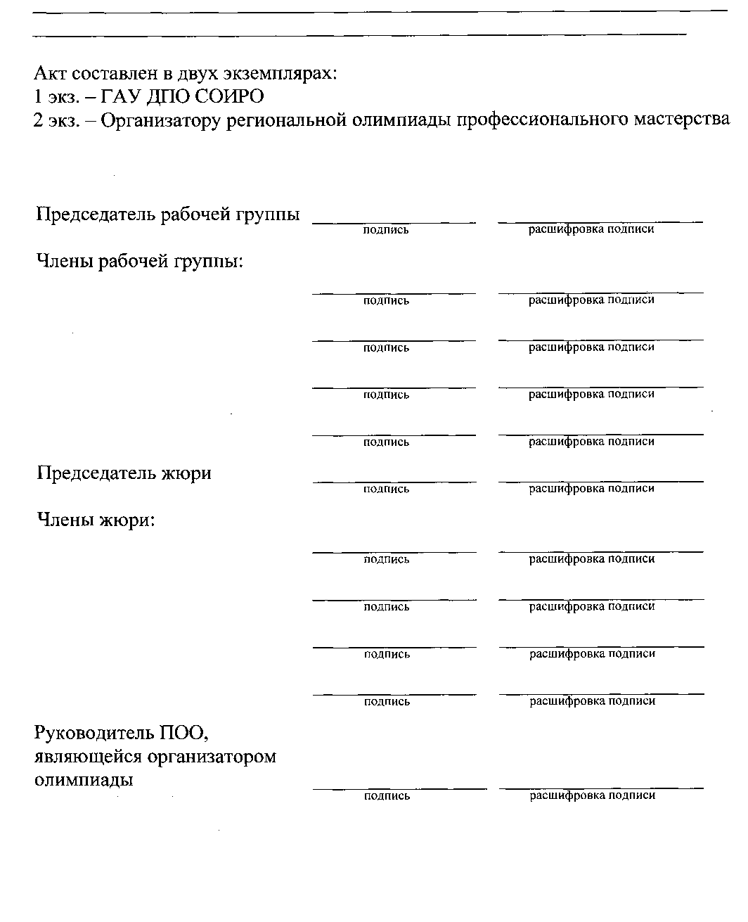

Приложение № 6 к Порядку организации и проведения регионального этапа Всероссийской олимпиады профессионального мастерства обучающихся среднего профессионального образования по укрупненной группы специальностей
23.00.00 Техника и технология наземного транспорта:
специальность 23.02.01 Организация перевозок и управление на транспорте (на железнодорожном транспорте), специальность 23.02.06 Техническая эксплуатация подвижного состава железных дорог

Структура конкурсного задания олимпиады
Конкурсное задание олимпиады состоит из:
- комплексного задания I уровня (часть №1, часть№2, часть №3)
- комплексного задания II уровня
Конкурсное задание олимпиады выполняется в формате реального времени в течение 1 дня. На выполнение комплексного задания отводится 5 часов 00 минут.

Комплексное задание I уровня

Часть № 1 (инвариантная часть). Данное задание выполняется в форме проведения компьютерного тестирования. В качестве программного продукта, на основе которого сформирован банк вопросов и организована процедура проведения тестирования, используется виртуальная обучающая среда MOODLE.

Банк вопросов содержит 40 вопросов по следующей тематике:
№  п\п | Наименование темы вопросов | Кол-во  вопросов | Кол-во  баллов
1 | Электротехника и электроника | 4 | 1
2 | Инженерная графика | 4 | 1
3 | Метрология, стандартизация и сертификация | 4 | 1
4 | Охрана труда | 5 | 1,25
5 | Транспортная система России, железные дороги России | 10 | 2,5
6 | Безопасность жизнедеятельности | 3 | 0,75
7 | Техническая эксплуатация железных дорог и безопасность движения | 10 | 2,5
 | ИТОГО: | 40 | 10

Количество баллов за один правильный ответ на вопрос – 0,25 балла.
Максимальное количество баллов за выполнение данного задания - 10 баллов.
Максимальное количество времени, отведенное на ответ по каждому из вопросов задания – 1,5 минуты.
Максимальное количество времени, отведенное на выполнение всего задания - 60 минут.

Часть № 2 (инвариантная часть). Перевод профессионального текста. Задание выполняется письменно. На данном этапе участник получает текст на иностранном языке (английском, немецком) из предметной области, относящейся к профильному направлению 23.00.00 Техника и технология наземного транспорта. Задача заключается в правильном переводе данного текста, ответить на вопросы по тексту. Текст может быть получен в явном виде - в форме технической или деловой документации.
Максимальное количество баллов за выполнение данного задания - 10 баллов.
Максимальное количество времени, отведенное на выполнение всего задания - 60 минут.
Часть № 3 Выполнение задания в области организации работы коллектива. Количество баллов за выполнение данного задания - 10 баллов. Задание выполняется письменно.
Инвариантная часть (для всех специальностей укрупненной группы специальностей 23.00.00 Техника и технология наземного транспорта). Задание предусматривает решение практической задачи по темам «Основы организации и нормирования труда», «Трудовые ресурсы и оплата труда».
Максимальное количество баллов за выполнение данного задания - 5 баллов.
Максимальное количество времени, отведенное на выполнение инвариантной части задания - 30 минут.
Вариативная часть (индивидуальна для каждой специальности, входящей в укрупненную группу специальностей 23.00.00 Техника и технология наземного транспорта). Задание предусматривает оформление технической документации, предусмотренной профилем по каждому из направлений укрупненной группы специальностей.
Максимальное количество баллов за выполнение данного задания - 5 баллов.
Максимальное количество времени, отведенное на выполнение вариативной части задания - 30 минут.

Итоговое максимальное количество баллов за выполнение комплексного задания I уровня – 30 баллов.

Комплексное задание II уровня (практическое)
1. Инвариантная часть.
Задание направлено на выявление знаний по эксплуатации и техническому обслуживанию подвижного состава, обеспечение безопасности движения подвижного состава, умения планировать и организовывать мероприятия по соблюдению норм безопасных условий труда.

23.00.00. ТЕХНИКА И ТЕХНОЛОГИЯ НАЗЕМНОГО ТРАНСПОРТА
23.02.01 Организация и управление на транспорте (по видам) (на железнодорожном транспорте), ФГОС №376 от 22.04.2014 г. | 23.02.06 Техническая эксплуатация подвижного состава железных дорог, ФГОС №388 от 22.04.2014г.
ОК.1. Понимает сущность и социальную значимость своей будущей профессии, проявляет к ней устойчивый интерес.  ОК.3. Принимать решения в стандартных и нестандартных ситуациях и нести за них ответственность.  ПК 1.2. Организовать работу персонала по обеспечению безопасности перевозок и выбору оптимальных решений при работах в условиях нестандартных и аварийных ситуаций. | ОК.1. Понимает сущность и социальную значимость своей будущей профессии, проявляет к ней устойчивый интерес.  ОК.3. Принимать решения в стандартных и нестандартных ситуациях и нести за них ответственность.  ПК 1.3. Обеспечивать безопасность движения подвижного состава
Регламент действий и взаимодействие работников, связанных с движением поездов
Максимальное количество баллов за выполнение данного задания - 35 баллов.
Максимальное количество времени, отведенное на выполнение вариативной части задания - 60 минут.

2. Вариативная часть.
Задание направлено на выявление степени сформированности у участников олимпиады профессиональных компетенций, умений и навыков практической деятельности, представляет собой демонстрацию практического опыта в условиях имитирующих производство. Задание выполняется на тренажерах-симуляторах. Для участника предоставляется рабочее место в составе: персональный компьютер с необходимым установленным офисным программным обеспечением.

23.00.00. ТЕХНИКА И ТЕХНОЛОГИЯ НАЗЕМНОГО ТРАНСПОРТА
23.02.01 Организация и управление на транспорте (по видам) (на железнодорожном транспорте), ФГОС №376 от 22.04.2014 г. | 23.02.06 Техническая эксплуатация подвижного состава железных дорог, ФГОС №388 от 22.04.2014г.
ПК 1.1. Выполнять операции по осуществлению перевозочного процесса с применением современных информационных технологий управления перевозками  ПК 2.2. Обеспечивать безопасность движения и решать профессиональные задачи посредством применения нормативно-правовых документов | ПК 1.1. Эксплуатировать подвижной состав железных дорог  ПК 1.3. Обеспечивать безопасность движения подвижного состава
Тематика задания:  Построить график движения поездов от станции «А» до станции «В» с соблюдением правил ПТЭ и инструкций по обеспечению безопасности движения поездов. | Тематика задания:  Провести заданный поезд (электровоз) по участку железной дороги, протяженностью 19 километров с соблюдением правил ПТЭ и инструкций по обеспечению безопасности движения поездов.
Оборудование:  Тренажер - симулятор пульта диспетчерской централизации «Нева» | Оборудование:  Тренажер «Торвест-видео», электровоз ЧС-4Т
Место выполнения задания:  СОГБПОУ «Вяземский железнодорожный техникум» | Место выполнения задания:  Эксплуатационное локомотивное депо Вязьма - Московской дирекции тяги структурного подразделения Дирекции тяги - филиала ОАО «РЖД»

Максимальное количество баллов за выполнение данного задания - 35 баллов.
Максимальное количество времени, отведенное на выполнение вариативной части задания - 60 минут.

Итоговое максимальное количество баллов за выполнение комплексного задания II уровня – 70 баллов.
Общее максимальное количество баллов за выполнение конкурсного задания олимпиады– 100 баллов.

